**1. Teoría de autómatas**

* **Definición y usos de los autómatas finitos deterministas (AFD)**.

Un **autómata finito determinista** (abreviado **AFD**) es un **autómata finito** que además es un sistema **determinista**; es decir, para cada estado en que se encuentre el **autómata**, y con cualquier símbolo del alfabeto leído, existe siempre no más de una transición posible desde ese estado y con ese símbolo.

* **Ejemplos y aplicaciones** en informática y ciencias de la computación.

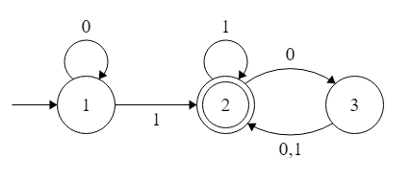

**2. Gramáticas formales**

* **Gramáticas regulares**: concepto y ejemplos de su uso en lenguajes de programación.

En informática una gramática regular es una **gramática formal (V, Σ, R, S) que puede ser clasificada como regular izquierda o regular derecha**. Las gramáticas regulares sólo pueden generar a los lenguajes regulares de manera similar a los autómatas finitos y las expresiones regulares.

Un ejemplo de una gramática regular **G con N = {S, A}, Σ = {a, b, c}, P se**

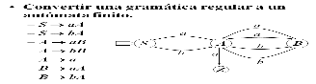

* **Gramáticas recursivas**: explicación y diferencias con las gramáticas regulares.

**3. Análisis léxico**

* **Tokenización**: qué es y cómo se usa en el proceso de compilación.
* **Expresiones regulares**: su función en el análisis léxico.
* **Reconocimiento de palabras clave**: cómo se identifican en los lenguajes de programación.
* **Identificación de tokens**: clasificación y ejemplos prácticos.

**4. Análisis sintáctico**

* **Tipos de análisis sintáctico**:
  + Análisis sintáctico descendente.
  + Análisis sintáctico ascendente.
* **Árboles de análisis sintáctico**: qué son y cómo ayudan en la estructura de los programas.

**5. Algoritmos de análisis de cadenas**

* **Algoritmo de Boyer-Moore**: concepto, funcionamiento y su aplicación en la búsqueda de cadenas dentro de textos o programas.

**6. Compiladores e intérpretes**

* **Estructura de un compilador**: definición y componentes.
* **Fases del compilador**:
  + Análisis léxico.
  + Análisis sintáctico.
  + Generación de código.
  + Optimización de código.
* **Lenguajes de programación utilizados en la creación de compiladores**: como **Lex y Yacc**.

**7. Aplicaciones prácticas de autómatas**

* **Reconocimiento de patrones** en diferentes áreas.
* **Procesamiento de lenguaje natural** y su uso en inteligencia artificial.
* **Análisis de texto y minería de datos**: su importancia en el análisis de información.

**8. Lenguaje de programación C y C++**

* **Librerías fundamentales**: **STDIO y CONIO,** un resumen de las funciones de cada una.
* **Lista de 10 librerías más comunes en C/C++**, además de las ya mencionadas.
* **Manejadores de formatos para diferentes tipos de datos**, con ejemplos de uso en código.